- 유저가 총 몇 장의 사진을 업로드 했는지 볼 수 있게.
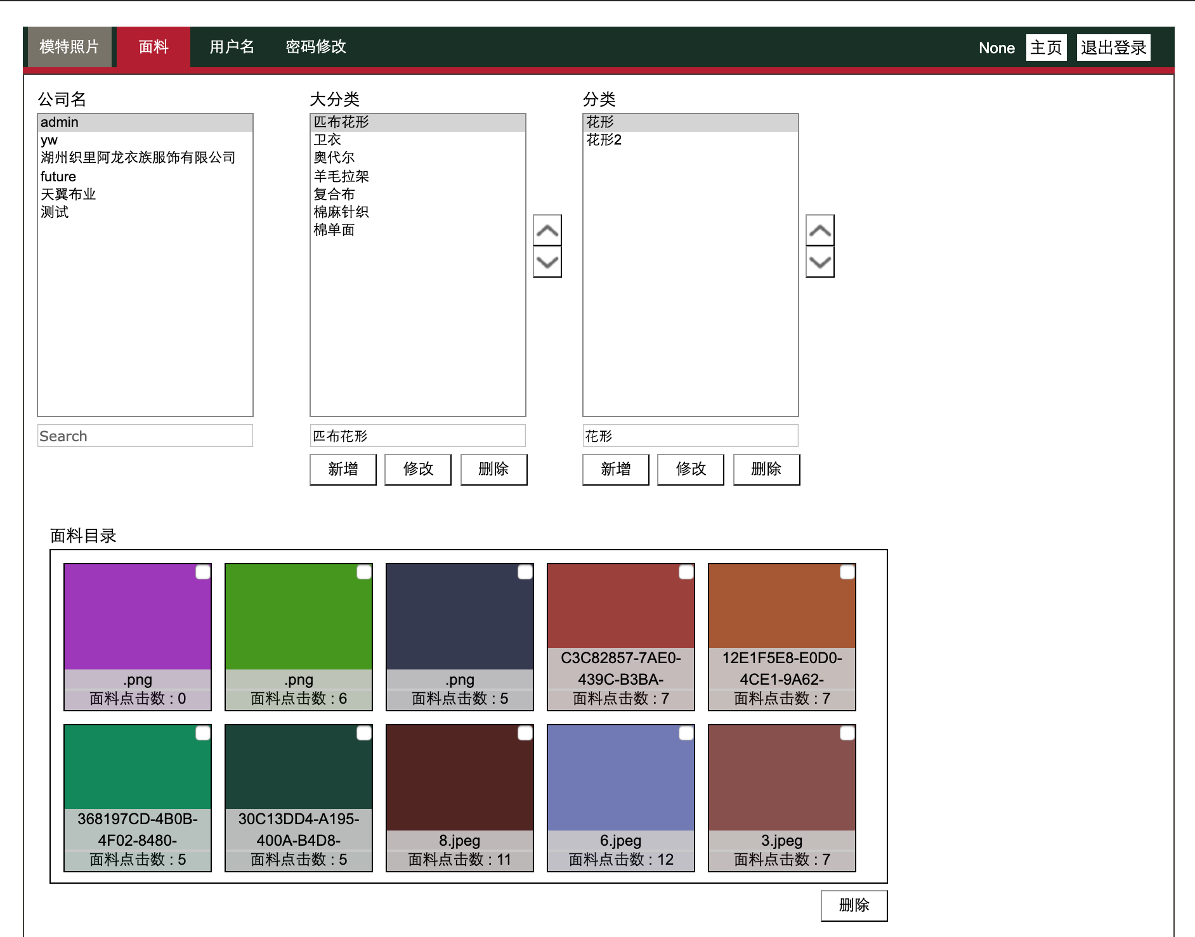

- 요청하신 공간보다 회사명 선택창 윗부분에 Ex) 회사명(원단개수 : 5) 로 나오는게
더 보기 좋다고 생각됩니다. 후조밍저측에 제안 부탁드립니다.

- 아래 사진에 있는 영어-> 중국어로 수정
- 수정완료하였습니다.

- 사진 저장버튼 누르면 최초화면으로 돌아가지 않는 방법으로 수정
- 웹 서버에 요청하는 방식이 변경되야 하므로 기간이 좀 걸릴것이라 예상됩니다.
개발진행하여 다음주쯤 개발완료될것이라 예상됩니다. 완료되면 적용후 위챗으로 말씀드리겠습니다.

- 색깔 편집 후 저장 시 이름을 부여해줄수 있는 기능
- 3번에서 나온 사항과 같이 개발 가능한 사항입니다. 3번 개발진행하면서 같이 복합적으로 진행하겠습니다.

- pad에서 이 작업을 할 때 hue / saturation 겹침
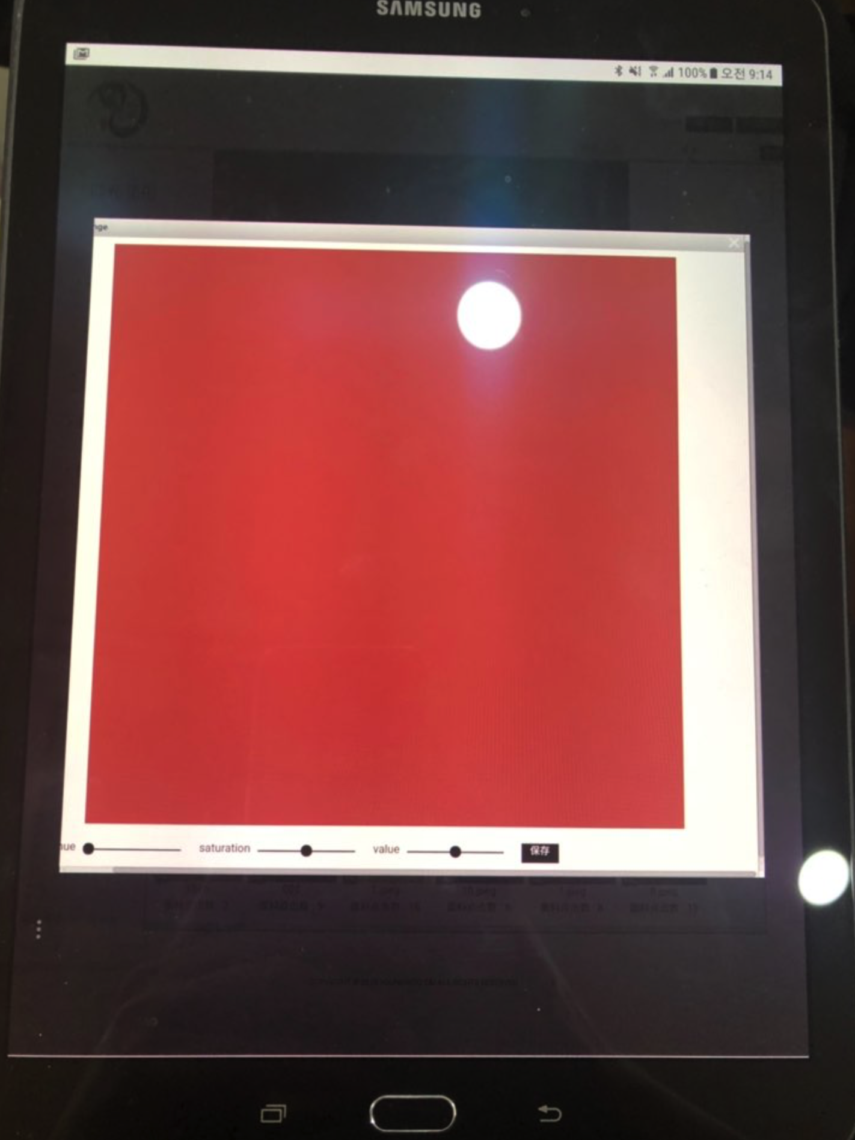
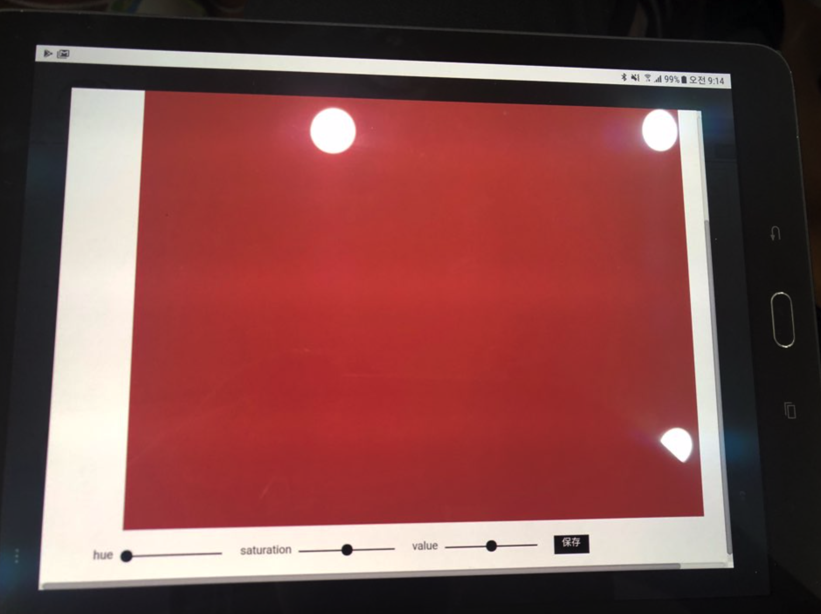

- 저희가 확인해본바로 겹침현상이 존재하지않습니다.
겹침현상이 나타난 태블릿 기종과 사진 부탁드립니다.

- www 사이트 신청 시 필요한 서류
- 요청 서류가 있으시면 확인 후 전달해드리겠습니다.

- 아이폰에서 web을 아이콘으로 배경화면에 저장
- 수정했습니다.

- 삭제 버튼 누르고 뜨는 알람 정보를 중국어로 번역
- 수정했습니다.

- 관리자 계쩡 화면에 “수정”버튼을 삭제
- 다음주에 적용할떄 수정해서 적용하겠습니다.

- Fabric Change 중국어로 번역
- 수정했습니다.

- 메뉴를 누르면 모델사진 위치로 이동
- 이 부분은 모니터 사이즈마다 달라서 이동하는 위치를 찾기 힘들거라 예상되지만,
다른 방법을 한번 생각해 본 후 위챗으로 다시 연락드리겠습니다..

